Kuldīgā, Kuldīgas novadā

2024.gada 13.novembrī Nr.1.38/24/236

Ieinteresētajiem piegādātājiem

Kuldīgas novada domes Publisko iepirkumu komisija ir konstatējusi kļūdu iepirkuma "Pasta ielas, Jelgavas ielas posma no Pasta ielas līdz Mucenieku ielai un Skolas ielas pārbūve Kuldīgā, Kuldīgas novadā” ID Nr. KNP 2024/70-K/ERAF, turpmāk - Iepirkums, dokumentācijā:

IUB iebildumi:
- Nolikuma 2.6. punktā ir noteiks, ka ūdensvada un kanalizācijas tīklu izbūves daļu apmaksu veiktu pašvaldības kapitālsabiedrība SIA “Kuldīgas ūdens”, bet siltumapgādes tīklu izbūves daļu SIA “Kuldīgas siltumtīkli”, ja kapitālsabiedrības iegūtu nepieciešamo finansējumu (aizdevumu) šo darbu apmaksai. Ievērojot pasūtītāja 2024. gada 4. novembra elektroniskā pasta vēstulē sniegto skaidrojumu, ka gadījumā, ja kapitālsabiedrība nepieciešamo finansējumu neiegūs, pasūtītājs lems par iespēju attiecīgo darbu daļu apmaksu veikt no saviem līdzekļiem, Birojs lūdz atbilstoši papildināt nolikuma 2.6. punktu.
Atbilde: Veikti precizējumi nolikumā.

- Birojs norāda, ka no nolikuma 3.8.2. punktā noteiktā nav secināms, vai ar frāzi “pilsētvide” ir saprotama tieši pilsētas administratīvā teritorija, vai arī, piemēram, tai līdzvērtīga teritorija, kura atbilst noteiktiem pilsētvidei raksturīgiem kritērijiem. Lai novērstu minētās nolikuma prasības atšķirīgas interpretācijas iespējas, Birojs lūdz papildināt nolikumu, sniedzot attiecīgu skaidrojumu.
Atbilde: Veikti precizējumi nolikumā.

- Birojs lūdz papildināt nolikuma 5. pielikuma “Līgums” 12.11. punktu, atrunājot cenu izmaiņu maksimālo apjomu.
Atbilde: Veikti precizējumi iepirkuma līgumā.

- Precizēt nolikuma 1.8.5. punktā ietverto norādi uz Ministru kabineta 2017. gada 28. februāra noteikumiem Nr. 107 “Iepirkumu procedūru un metu konkursu norises kārtība” (turpmāk – MK noteikumi Nr. 107), iekļaujot atsauci uz MK noteikumu Nr. 107 14. punktu.
Atbilde: Veikti precizējumi nolikumā.

- Informējam, ka ievērojot to, ka pretendentiem piedāvājumā ir jāiekļauj informācija par to, vai piedāvājumu iesniegušā apakšuzņēmums atbilst mazā vai vidējā uzņēmuma statusam un pamatojoties uz to, ka E-veidlapas sistēmā vairs nav paredzēts norādīt informāciju par apakšuzņēmēju atbilstību mazajiem un vidējiem uzņēmumiem un ir aktualizēts IUB skaidrojums https://www.iub.gov.lv/lv/skaidrojums-mazie-un-videjie-uznemumi, Birojs lūdz turpmāk šādu informāciju neiekļaut;
Atbilde: Veikti precizējumi 1.pielikuma formā.
- Ņemot vērā, ka saskaņā ar nolikuma 3.2. punktā noteikto ir izsecināms, pasūtītājs ir paredzējis veikt Publisko iepirkumu likuma 42. panta otrās daļas izslēgšanas iemeslu pārbaudi, izņemot 8. un 9. punktā noteiktos fakultatīvos izslēgšanas iemeslus, atbilstoši precizēt nolikuma 4.4. punktu, kā arī līgumprojekta 12.3.3. punktu
Atbilde: Veikti precizējumi nolikumā un līguma projektā.

Ieinteresēto piegādātāju jautājumi, atbildes:

- Nolikuma 3.8.2. punktā tiek prasīta šāda pieredze pretendentiem: “vismaz vienā pilsētvides objektā ceļu, ielu, ietvju un/vai laukuma izbūves vai pārbūves objekta būvdarbos veicis vismaz 800 m (astoņi simti metri) ūdensapgādes, sadzīves notekūdeņu un/vai lietusūdens kanalizācijas sistēmu izbūves, pārbūves un/vai atjaunošanas būvdarbus”.
Atbilstoši Nolikuma 3.8.2.punkta prasībām pieredzē jāiesniedz pilsētvides objekts. Pretendents norāda, ka pilsētvides objekts pēc būtības jau tiek būvēts pilsētā. Tāpēc nav saprotams, kāpēc vēl pilsētvides objektam ir jābūt tieši ceļu, ielu, ietvju un/vai laukuma objektam.
Tehniski arī nav nekādu atšķirību būvēt ūdensapgādes, sadzīves notekūdeņu un/vai lietusūdens kanalizācijas sistēmu pilsētvides objektā uz ielas, ietves un vai laukuma vai būvēt pilsētvides objektā, kas pēc būves klasifikācijas veida ir ielas, ceļi un laukumi. Tādējādi konstatējams, ka Nolikuma 3.8.2. punktā izvirzītās prasības par to, ka pilsētvides objektam pēc būves klasifikācijas veida ir jābūt tieši ceļam, ielai, ietvei un/vai laukumam, ir pilnīgi nepamatotas.
Jāpiebilst, ka Nolikuma 3.8.3. un 3.8.4.punktos netiek izvirzītas prasības attiecībā uz konkrētu objekta klasifikācijas veidu, kas ir tikai objektīvi un loģiski.
Ņemot vērā augstāk minēto, lūdzam Pasūtītāju precizēt Nolikuma punktu, izsakot to šādā redakcijā: “vismaz vienā pilsētvides objekta būvdarbos veicis vismaz 800 m (astoņi simti metri) ūdensapgādes, sadzīves notekūdeņu un/vai lietusūdens kanalizācijas sistēmu izbūves, pārbūves un/vai atjaunošanas būvdarbus
Atbilde: Nolikuma 3.8.2.punktā izvirzītā prasība ir tieši pakļauta iepirkuma priekšmetam un tā specifikai, kas ir nozīmīgs faktors būvdarbu izpildē un piedāvājumu izvēlē, tostarp, pasūtītāj arisku samazināšanā, pārliecinoties par pretendentu pieredzi inženiertīklu būvdarbos pilsētvidē tieši ceļu, ielu, ietvju un/vai laukuma objektā, nevis, piemēram, ēku būvdarbu objektā.

- Projekta dokumentācijā (TS-CD-4_Griezumi) Skolas ielai, ietves seguma griezumos norādīts, ka minerālmateriālu maisījums 0/45 NIII jāizbūvē 6 cm biezumā, savukārt, lokālajā tāmē 3-1 minerālmateriālu maisījuma 0/45, NIII seguma izbūve 6 cm biezumā nav norādīta. 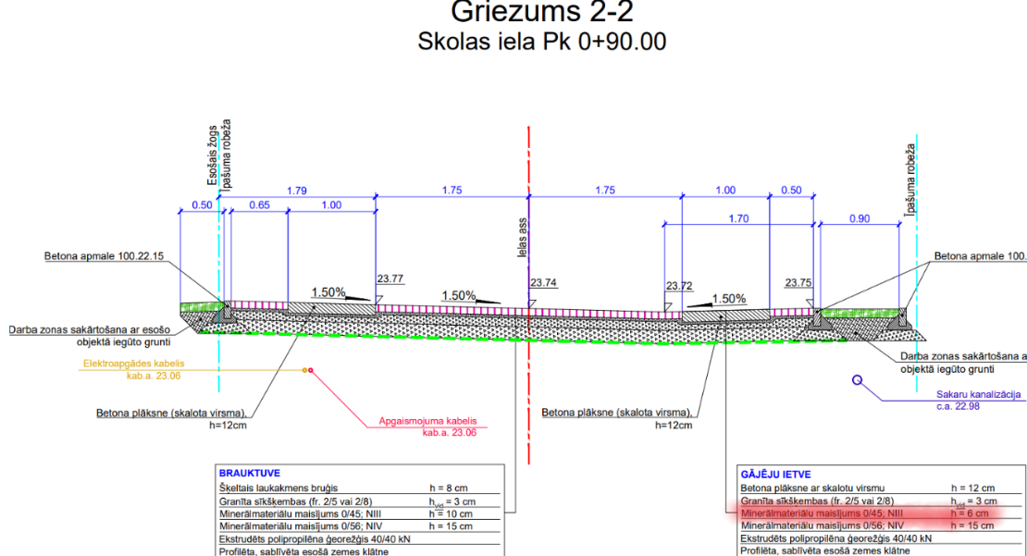

Atbilde: Šī pozīcija atrodas zem tāmes pozīcijas Nr.26, tomēr, lai nerastos materiāla pārtēriņš ir izdalīta atsevišķa tāmes pozīcija Nr. 26.1 (pielikumā koriģēta tāme)
- Projekta dokumentācijā (TS-CD-4_Griezumi) Skolas ielas un Kalna ielas krustojuma seguma griezumos norādīts minerālmateriālu maisījums 0/45 LA<25 , savukārt, lokālajā tāmē 3-1 minerālmateriālu maisījums 0/45 LA<25 nav norādīta (tikai NIII, kas neatbilst LA<25).

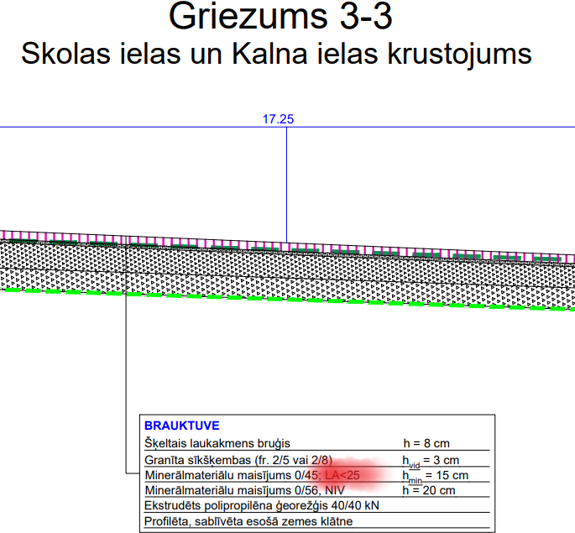
Atbilde: Koriģēts tāmes pozīcijas Nr.28 ieraksts, norādot precīzu minerālmateriālu stiprību (pielikumā koriģēta tāme).

- Konkursa nolikuma 3.8.2.punktā pretendentam tiek prasīta pieredze vismaz vienā pilsētvides objektā ceļu, ielu, ietvju un/vai laukuma izbūves vai pārbūves objektā, kur jābūt veiktiem vismaz 800 m (astoņi simti metri) ūdensapgādes, sadzīves notekūdeņu un/vai lietusūdens kanalizācijas sistēmu izbūves, pārbūves un/vai atjaunošanas būvdarbiem.
No augstāk minētās Konkursa nolikuma prasības izriet, ka pieredzē pieļaujams norādīt ūdensapgādes, sadzīves notekūdeņu un/vai lietusūdens kanalizācijas sistēmu būvdarbu pieredzi, kas pēc būvdarbu veida ir izbūve, pārbūve un/vai atjaunošana. Savukārt prasītais pilsētvides objekts, kurā var būt izbūvēti, pārbūvēti un/vai atjaunoti ūdensapgādes, sadzīves notekūdeņu un/vai lietusūdens kanalizācijas sistēmas tīkli, pēc būvdarbu veida drīkst būt tikai kā izbūves vai pārbūves objekts.
Lai būtu iespējams norādīt prasīto ūdensapgādes, sadzīves notekūdeņu un/vai lietusūdens kanalizācijas sistēmu atjaunošanas būvdarbu pieredzi, tad arī pilsētvides objektam pēc būvdarbu veida būtu jābūt atjaunošanas objektam.
Tāpat Konkursa nolikuma 3.8.2.punktā nav loģiski pamatojama arī izvirzītā prasība tieši par ceļa, ielas, ietvju un/vai laukuma objektu, jo jebkurā pilsētvides objektā būvdarbi var tikt veikti uz ceļa, ielas, ietvēm un/vai laukuma.
Lūdzam Pasūtītāju apstiprināt, ka saskaņā ar augstāk minētajām Konkursa nolikuma prasībām pieredzē norādītie ūdensapgādes, sadzīves notekūdeņu un/vai lietusūdens kanalizācijas sistēmu izbūves, pārbūves un/vai atjaunošanas būvdarbi tiks uzskatīti atbilstošiem, ja tie būs veikti uz ceļiem, ielām, ietvēm un/vai laukumiem, kas ir pilsētvides izbūves, pārbūves un/vai atjaunošanas objekts, kā arī lūdzam izteikt Konkursa nolikuma 3.8.2.punktu sekojošā redakcijā: “3.8.2. vismaz vienā pilsētvides izbūves, pārbūves un/vai atjaunošanas būvdarbu objektā ir veicis vismaz 800 m (astoņi simti metri) ūdensapgādes, sadzīves notekūdeņu un/vai lietusūdens kanalizācijas sistēmu izbūves, pārbūves un/vai atjaunošanas būvdarbus”.
Atbilde: Veikti redakcionāli precizējumi Iepirkuma 3.8.2.punktā.

- Saskaņā ar Konkursa nolikuma 3.8.1., 3.8.2., 3.8.4.punkta prasībās noteikto pieredzē pieļaujams norādīt objektus, kas pēc būvdarbu veida ir “izbūve”. Līdzīgas pieredzes prasības izbūves būvdarbu vadīšanā ir izvirzītas arī speciālistiem Konkursa nolikuma 3.9.1. un 3.9.2.punktā.
Vēršam Pasūtītāja uzmanību tam, ka Būvniecības likums skaidri definē, kas ir būves pārbūve, būves atjaunošana, utt., par ko nav šaubu un viss ir saprotams. Taču Būvniecības likuma terminoloģijā tāds būvdarbu veids, kā “izbūve”, nepastāv. Lai izslēgtu izvirzīto pieredzes prasību dažādu interpretāciju, lūdzam Pasūtītāju skaidrot, vai augstāk minētajos Konkursa nolikuma punktos ar prasībās norādīto būvdarbu veidu “izbūve” ir saprotama jauna būve jeb jaunbūve, kā tas skaidri ir definēts tikai Konkursa nolikuma 3.8.3.punktā
Atbilde: Atbilstoši Būvniecības likuma 1.panta 2.punktam būvdarbi ir - būvniecības procesa sastāvdaļa, darbi, kurus veic būvlaukumā vai būvē, lai radītu būvi, novietotu iepriekš izgatavotu būvi vai tās daļu, pārbūvētu, atjaunotu, restaurētu, iekonservētu, nojauktu būvi vai ierīkotu inženiertīklu.
Arī ieinteresētā piegādātāja nosauktie jēdzieni - jaunbūve vai jauna būve neizslēdz interpretācijas, jo likums nedefinē arī šādu jēdzienu saturu.
Komisija ir realizējusi desmitiem iepirkumu, kur minētais jēdziens “izbūve” ir ticis lietots un ar to vienmēr ir saprasta - jauna (iepriekš neesoša) objekta izbūves būvdarbu, jo izbūvēt jau esošu objektu nevar - tas ir dabā esošs, attiecīgi to var tikai, piemēram, pārbūvēt vai atjaunot. Savukārt jaunas būves tapšanas laikā to nepārbūvē un neatjauno, jo būvdarbu procesā to vēl tikai būvē (izbūvē, ceļ, rada utt.), nevis pārbūvē vai atjauno.
Komisija, pieņemot, ka visi ieinteresētie piegādātāji ir saprātīgi būvnieki, minēto prasību atstāj esošajā redakcijā.

- Par tāmes pozīcijas komplekta saturu
Konkursa nolikuma lokālajā tāmē Nr. 1-1 pozīcijā (Nr.p.k. 56) un lokālajā tāmē Nr. 3-1 pozīcijā (Nr. p.k. 70) ir jānorāda izmaksas pozīcijai ar nosaukumu - Arheoloģiskā uzraudzība būvdarbu laikā, kur katrai pozīcijai dota komplekta (kpl.) mērvienība ar apjomu 1 (viens).
Konkursa dokumentācijā nav aprakstīts minētās tāmju pozīcijas komplekta saturs. Tāpat, sagatavojot Konkursa piedāvājumu, nav paredzams noteikt arheoloģiskās uzraudzības iespējamo darbu apjomu, proti, nav paredzams, kurā brīdī šie darbi būs jāsāk veikt un cik ilgā laika periodā tie būs jāveic.
Nedefinējot pietiekami skaidru un nepārprotamu apjomu minētās tāmes pozīcijas komplekta saturam, piemēram, 1 (viens), 2 (divi) mēneši, utt., katrs pretendents paredzētā komplekta saturu interpretēs dažādi un izmaksas piedāvājumos pretendenti iekļaus par atšķirīgu apjomu. Pieļaujot šādu situāciju, Pasūtītājs pēc būtības nebūs nodrošinājis vienādus apstākļus visiem pretendentiem, kas novedīs pie atšķirīgi aprēķinātām ietaupījuma vērtībām un piedāvājumi savstarpēji nebūs salīdzināmi.
Ievērojot augstāk minēto, lūdzam Pasūtītāju minēto lokālo tāmju pozīcijām atšifrēt to komplekta saturu ar skaidru un nepārprotamu apjomu.
Papildus lūdzam skaidrot, kādā kārtībā tiks apmaksāts papildus arheloģiskās uzraudzības darbu apjoms, ja gadījumā minētās tāmes pozīcijas komplekta apjomā būs jāietver, piemēram, 3 (trīs) mēnešu arheoloģiskā uzraudzība, bet pēc fakta tā būs nepieciešama ilgākam laika periodam.
Tāpat lūdzam skaidrot, vai būvuzņēmējam tiks apmaksāts iespējamais dīkstāves laiks, kurš varētu rasties sakarā ar veicamo arheoloģisko uzraudzību, kā ietekmē būvdarbi objektā varētu būt jāaptur daļēji vai arī pilnīgi. Ja iespējamais dīkstāves laiks būvuzņēmējam tiks apmaksāts, lūdzam Pasūtītāju skaidrot, pēc kāda algoritma tas tiks aprēķināts.
Atbilde: Arheoloģiskā uzraudzība jānodrošina zemes rakšanas darbu laikā visa objekta būvniecības laikā. Skatīt projekta ceļa daļas tehniskās specifikācijas punkts Nr. 13. Būvnieks pats izlemj, kurā laika periodā un cik ilgi notiks rakšanas darbi. Prognozēt arheoloģisko vērtību atrašanu, rakšanas darbu laikā, šobrīd nav objektīvi iespējams.
Pasūtītājs nav plānojis apmaksāt iespējamo dīkstāves laiku, kurš varētu rasties sakarā ar veicamo arheoloģisko uzraudzību, jo atbilstoši būvprojektam darbi veicami dažādās kārtās un darba frontēs, neietekmējoties no iespējamiem kavējumiem kādā no būvobjekta daļām.

- Par ēku monitoringu
Konkursa nolikuma lokālajā tāmē Nr. 1-1 pozīcijā (Nr.p.k. 53) un lokālajā tāmē Nr. 3-1 pozīcijā (Nr.p.k. 65) ir jānorāda izmaksas pozīcijai ar nosaukumu - Objektam blakus esošo ēku plaisu monitorings būvdarbu laikā, nepieciešamības gadījumā plaisu remonts.
Lūdzam Pasūtītāju skaidrot, kādas aktivitātes un pasākumus sevī ietver paredzētais ēku plaisu monitorings būvdarbu laikā.
Atbilde: Skatīt projekta ceļa daļas tehniskās specifikācijas punkts Nr. 12.

- Jautājums: Pievienotajā darbu daudzumu saraksta (DDS) 1-1_TS-CD un 3-1_TS_CD sadaļās atrodamas pozīcijas Nr.2 “Satiksmes organizācija būvdarbu laikā (ieskaitot pievedcelu uzturēšanu, bedrīšu lāpīšanu pirms būvniecības un būvniecības laikā)”. Tā, kā nav skaidri definēts veicamo darbu apjoms bedrīšu lāpīšanai pirms būvniecības un būvniecības laikā, saprotams, ka iepirkuma dalībniekiem ir plašas iespējas variēt ar veicamo darbu apjomu, lokāciju un tehnoloģiju, tā iegūstot savstarpēji nesalīdzināmus piedāvājumus.
Lūdzam precizēt bedrīšu lāpīšanas tehnoloģiju, lokāciju, periodu (kā tieši saprast – “pirms būvniecības” – visas bedrītes, arī tās, kas nav radušās iepirkuma dalībnieka darbības rezultātā?) un apjomu vai precizēt darba nosaukumu;
Atbilde: Koriģēts tāmes lokālās tāmes Nr. 1-1 un Nr. 3-1 pozīcijas Nr.2 darbu nosaukums. Darbi veicami Atbilstoši autoceļu būvdarbu specifikācijām un pretendenta izstrādātam Darbu veikšanas projektam, kurā tiek paredzēti pievedceļi objektam.

- Jautājums: Pievienotajā darbu daudzumu saraksta (DDS) 1-6_ELT sadaļā atrodamas pozīcijas (līdzīgas pozīcijas atrodamas arī 3-5_ELT sadaļā):
  - Nr.33 “Individuāli izgatavots gaismeklis E27 patrona, atbilstoši "Kuldīgas novada Teritorijas plānojuma 2013.-2025.gadam grozījumi. Rekacija 3.0. Teritorijas izmantošanas un apbūves noteikumi" pielikumam Nr.5”;
  - Nr.35 “Individuāli izgatavota konsole atbilstoši "Kuldīgas novada Teritorijas plānojuma 2013.-2025.gadam grozījumi. Rekacija 3.0. Teritorijas izmantošanas un apbūves noteikumi";
  - Nr.39 “Individuāli izgatavots gaismeklis(lukturis) E27 patrona, uz kronšteina, atbilstoši "Kuldīgas novada Teritorijas plānojuma 2013.-2025.gadam grozījumi. Rekacija 3.0. Teritorijas izmantošanas un apbūves noteikumi" pielikumam Nr.5, 90.lpp.”.
Tā, kā šādi individuāli izgatavojamie būvizstrādājumi ir specifiska Kuldīgas novada pašvaldības prasība, nav publiski zināmi ražotāji, kas šādus objektus spētu izgatavot. Lūdzam Kuldīgas novada pašvaldību publicēt šādu ražotāju kontaktus, lai neierobežotu iespējamo dalībnieku skaitu iepirkumā.
Atbilde: Individuāli izgatavotiem gaismekļiem nav konkrētu ražotāju, tie tiek izgatavoti individuāli un ir amatnieciski izstrādājumi.

- Jautājums: Iepazīstoties ar iepirkumam pievienoto DDS “7_Tāme_Jelgavas_Pasta_Skolas_iela_21_10.xls” un būvprojektu dokumentāciju ELT sadaļas 2. un 3. darbu kārtai, redzamas būtiskas atšķirības veicamo darbu apjomos un veidos starp DDS un būvprojektos noradītajos darbu un materiālu apjomos.
Piemēram:
- failā “ELT 3.k_17.09.2024.xls” atrodama pozīcija Nr.5 “Divdaļīgās aizsargcaurules uzstādīšana esošajam kabelim”, taču DDS šāda pozīcija nav;
- failā “ELT 3.k_17.09.2024.xls” atrodama pozīcija Nr.2 “Tranšejas rakšana un aizbēršana 1 līdz 2 kabeļu (caurules), guldīšanai 1m dziļumā ar rokām” ar norādīto apjomu – 65m, taču DDS šīs pozīcijas norādītais apjoms it 32m;
- u.c. piemēri;
Lūdzam sniegt skaidrojumu vai precizēt DDS apjomus un tur ietverto darbu pozīcijas.
Atbilde: Precīzi apjomi norādīti ELT daļas darbu apjomos. Precizētas lokālās tāmes Nr. 2-2 un Nr. 3-5.

- Iepirkuma nolikuma 3.8.1.punktā ir izvirzīta šāda pieredzes prasība: "vismaz vienā ceļu, ielu, ietvju un/vai laukumu infrastruktūras būvdarbu objektā veicis dabīgā akmens bruģa seguma izbūves vai pārbūves darbus vismaz 1000 m² (viens tūkstotis kvadrātmetri) platībā"
Izskatot būvprojektu un būvdarbu daudzumu sarakstu, tika konstatēts, ka būvobjektā paredzēts izbūvēt šķeltā laukakmens bruģa segumu, citiem vārdiem – šķeltā dabīgā akmens bruģa segumu.
Ņemot vērā iepriekš minēto, lūdzam apstiprināt, ka konkrētās nolikuma prasības ietvaros pieredzi pretendents ir tiesīgs pierādīt norādot objektu arī ar šķeltā (kaltā) dabīgā akmens bruģa segumu
Atbilde: Minētajā iepirkuma nolikuma punkta prasība izvirzīta par dabīgo akmens bruģi, attiecīgi dabīgais akmens bruģis var būt gan apaļais laukakmens, gan šķeltais akmens bruģis. Jānorāda, ka atbilstoši VAS Latvijas valsts ceļi “Autoceļu būvdarbu specifikācijas 2023” (pieejami publiski: https://lvceli.lv/wp-content/uploads/2022/04/ABS_2023_25mar2022.pdf) 5.6. nodaļā sniegtajai definīcijai- Dabīgā akmens bruģis ir autotransporta, gājēju un velosipēdu kustībai paredzēts ceļa segums, kas izgatavots no skaldītiem (kaltiem) vai neskaldītiem dabīgiem kalnu iežu akmeņiem.

- Vai nolikuma 3.8.3.punkta prasību izpildei pretendents drīkst norādīt objektu, kurā veikta autoceļa tilta nojaukšana un tā vietā izbūvēta lielizmēra caurteka (būves galvenais lietošanas veids ir 2141- Tilti un estakādes), vai šāds objekts tiks atzīts par derīgu 3.8.3.punkta prasību izpildei?
Atbilde: Atbilstoši Publisko iepirkumu likuma 36.panta otrajai daļai, Pasūtītājs ir tiesīgs sniegt informāciju par iepirkuma procedūras dokumentos iekļautajām prasībām, atbilstoši minētajai kompetencei, Komisija informē, ka iepirkuma nolikuma 3.8.3.punkta prasība ir šāda: 3.8. Pretendents iepriekšējo piecu gadu (2019., - 2023.g.) periodā vai īsākā laika periodā, ja pretendents savu darbību ir uzsācis vēlāk (pasūtītājs pieredzi apliecinošos dokumentos ņems vērā uzrādīto pieredzi, kas gūta arī 2024.gadā līdz piedāvājumu iesniegšanas dienai):(..) 3.8.3. vismaz vienā objektā veicis vismaz viena autoceļa vai dzelzceļa tilta, viadukta un/vai ceļa pārvada jaunbūvi, pārbūvi vai atjaunošanu.
Vienlaikus Komisija informē, ka piedāvājumu vērtēšanu Komisija veic tikai pēc piedāvājumu atvēršanas.

Ņemot vērā iepriekš tekstā minēto kā arī veiktos grozījumus Iepirkuma dokumentācijā, Komisijai, publicējot šo skaidrojumu vienlaikus pagarina arī piedāvājumu iesniegšanas termiņu.

Komisijas priekšsēdētāja * (paraksts) I. Ozola

*ŠIS DOKUMENTS IR PARAKSTĪTS AR DROŠU ELEKTRONISKO PARAKSTU UN SATUR LAIKA ZĪMOGU

Skat. Biroja skaidrojumu “Kas jāņem vērā līguma izpildē saistībā ar cenu svārstībām un piegādēm?”: https://www.iub.gov.lv/lv/jaunums/butiskas-cenu-svarstibas-liguma-izpildes-laika

